双光谱非对齐反无人机检测：val / test 双口径对比页
本页汇总四条基线在两种评测口径下的结果。模型选择集 val（12170 帧）用于早停与选模，独立测试集 test（16917 帧）完全未参与训练，是论文正式引用口径。两套标注坐标系互不相容：both 帧上两套框的 IoU 均值仅 0.0432，85.2% 的帧 IoU 低于 0.10，故每个头只能用其自身坐标系的原生标签评测，跨坐标系数值相减无意义。
表 1. 四条基线在 val 与 test 上的 mAP50-95。 Table 1. mAP50-95 of the four baselines on val and test.
方法 | 标签口径 | val | test | val→test
E1 RGB-only | RGB 标签 | 0.7074 | 0.5683 | −0.1391
E2 IR-only | RGB 标签（错配） | 0.2109 | 0.0295 | −0.1813
E3 IR-only | IR 标签 | 0.6446 | 0.4580 | −0.1865
C4 双头·融合头（主输出） | RGB 标签（fuse 头） | 0.7126 | 0.5588 | −0.1538
val 口径系统性乐观 0.1391~0.1865，正式评测必须落在 test 上。E2 与 E3 的唯一差别是标签口径，val 差 3.06 倍、test 差 15.5 倍，坐实 E2 的低值是「IR 图像 + RGB 标签」错配的假象，而非红外支路能力不足。
红外通路比较 ir 头与 fuse_ir 头两种输出，二者共用 IR 坐标系监督。
表 2. 红外通路 A/B 对比。 Table 2. IR-pathway A/B comparison between the ir head and the fuse_ir head.
通路对照 | val mAP50-95 | test mAP50-95
ir 头（方案 A） | 0.6415 | 0.4626
fuse_ir 头（方案 B） | 0.6428 | 0.4703
纯 IR-only 基线（E3） | 0.6446 | 0.4580
Δ(B − A) | +0.0013 | +0.0077
only_ir 子集 Δ(B − A) | −0.0022 | +0.0015
fuse_ir 相对 ir 头的增益在两种口径下同号且仅为 0.0013~0.0077，单模态可见的 only_ir 子集上甚至由负转正、幅度 0.0015，全部落在噪声内；ir 头又与纯 IR-only 基线 E3 在 test 上仅差 0.0046。故红外通路取方案 A，直接用 ir 头。
融合通路比较融合头 fuse 与 RGB 单模态输出，fuse 与 rgb 头共用 RGB 坐标系监督。
表 3. 融合通路 A/B 对比。 Table 3. Fusion-pathway A/B comparison between the fusion head and the RGB single-modal baseline.
通路对照 | val mAP50-95 | test mAP50-95
融合头 fuse（方案 A） | 0.7126 | 0.5588
RGB 头 rgb | 0.7052 | 0.5572
纯 RGB-only 基线（方案 B，E1） | 0.7074 | 0.5683
Δ(fuse − rgb) | +0.0074 | +0.0016
Δ(fuse − E1) | +0.0052 | −0.0094
only_rgb 子集 Δ(fuse − rgb) | +0.0055 | +0.0101
融合增益 fusion_gain_over_rgb 由 val 的 +0.0074 坍缩到 test 的 +0.0016，融合头相对纯 RGB-only 基线更由 +0.0052 反转为 −0.0094。唯一位于噪声之上的正增益只出现在单模态可见的 only_rgb 子集（+0.0101）。故融合通路取方案 B，主输出退回各坐标系原生单模态头，仅保留双模态联合训练框架。
据此给出两条通路的 A/B 取舍结论。
表 4. 基于测试集的通路取舍结论。 Table 4. Pathway-level A/B decisions drawn from the test set.
通路 | A 方案 | B 方案 | 采用 | 主要依据（test）
红外通路 | 保留 ir 头 | 改用 fuse_ir 头 | A | Δ(B − A) 仅 +0.0077，only_ir 子集仅 +0.0015，均在噪声内
融合通路 | 保留 fuse 头 | 退回纯 RGB 单模态 | B | Δ(fuse − E1) 由 +0.0052 反转为 −0.0094
两条通路合起来形成非对称迁移的完整证据：RGB 侧为负迁移（rgb 头相对 E1 低 0.0111），IR 侧为正迁移（ir 头相对 E3 高 0.0046、fuse_ir 高 0.0123）。
把两种口径下的融合增益并置，可直接看到该结论的两面。
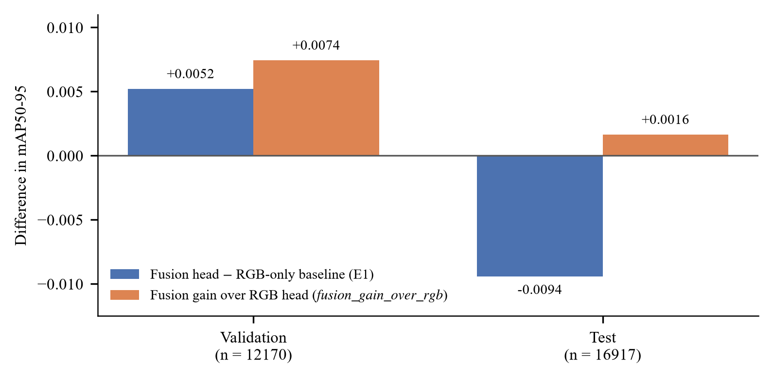
图 1. 融合增益由验证集到测试集的坍缩与反号。 Figure 1. Fusion gain collapses and reverses its sign from val to test.

